深 圳 大 学 实 验 报 告

课程名称： 电路分析

实验项目名称：实验四 电路定理的验证 II－戴维南定理

学院： 医学部生物医学工程学院

专业： 生物医学工程

指导教师： 彭 珏

报告人：李静儿 学号：2024222017 班级： 医疗科创卓越班

实验时间： 2025.5.30

实验报告提交时间： 2025.6.6

教务部制
一、实验目的
1. 验证戴维南定理的正确性，加深对该定理的理解。
2. 掌握测量有源二端网络等效参数的一般方法。

二、原理说明
1. 任何一个线性含源网络，如果仅研究其中一条支路的电压和电流，则
可将电路的其余部分看作是一个有源二端网络（或称为含源一端口网络）。
戴维南定理指出：任何一个线性有源网络，总可以用一个等效电压源来代
替，此电压源的电动势ES等于这个有源二端网络的开路电压UOC，其等效内阻
R0等于该网络中所有独立源均置零（理想电压源视为短接，理想电流源视为开
路）时的等效电阻。UOC ，ES和R0称为有源二端网络的等效参数。
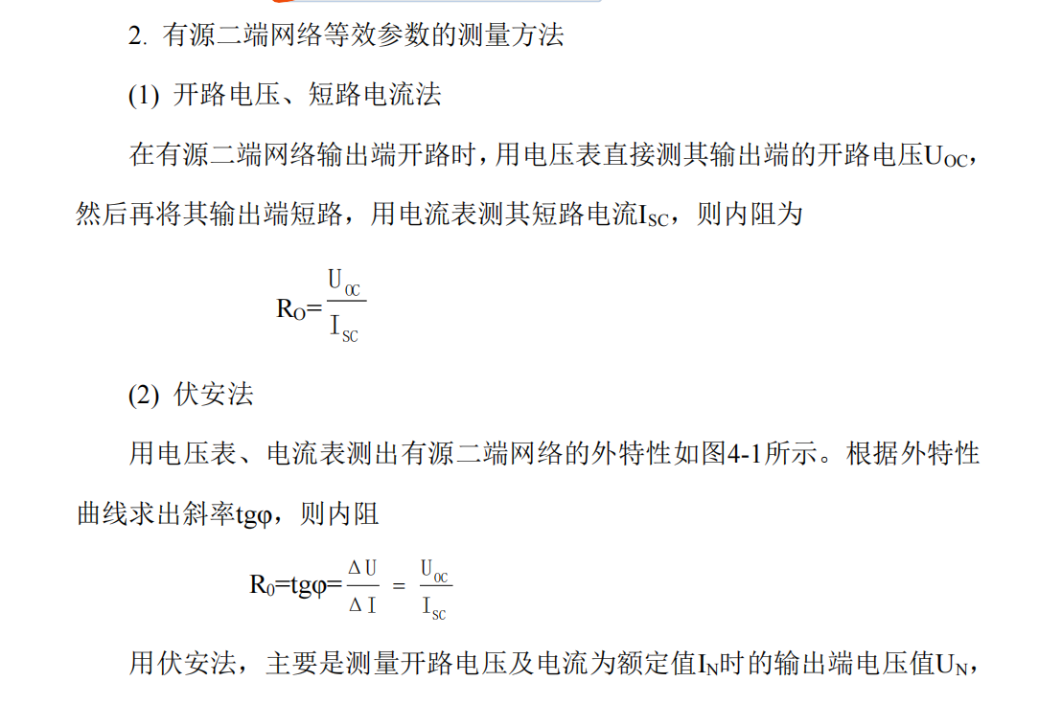
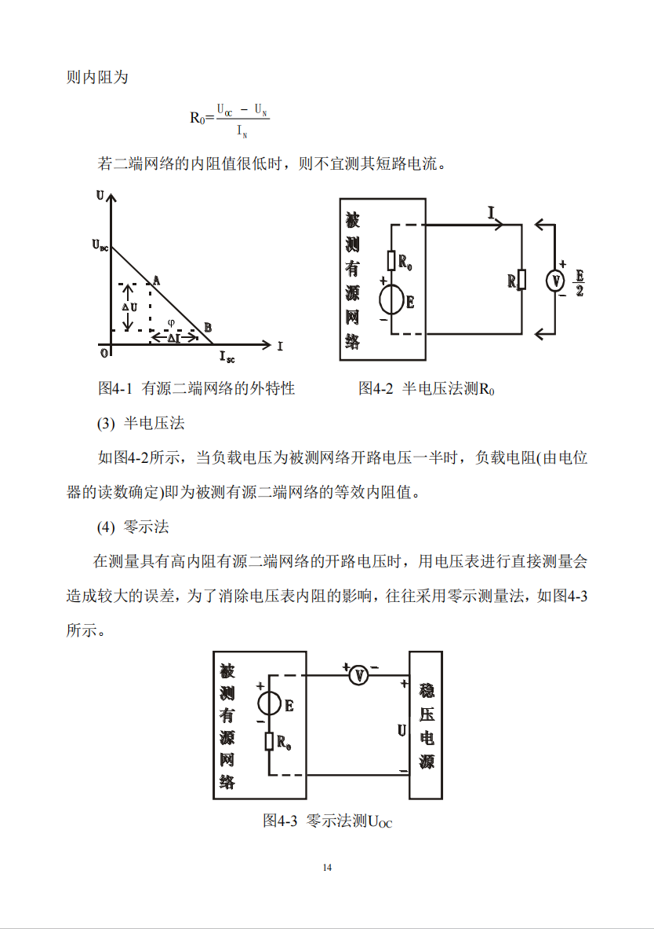
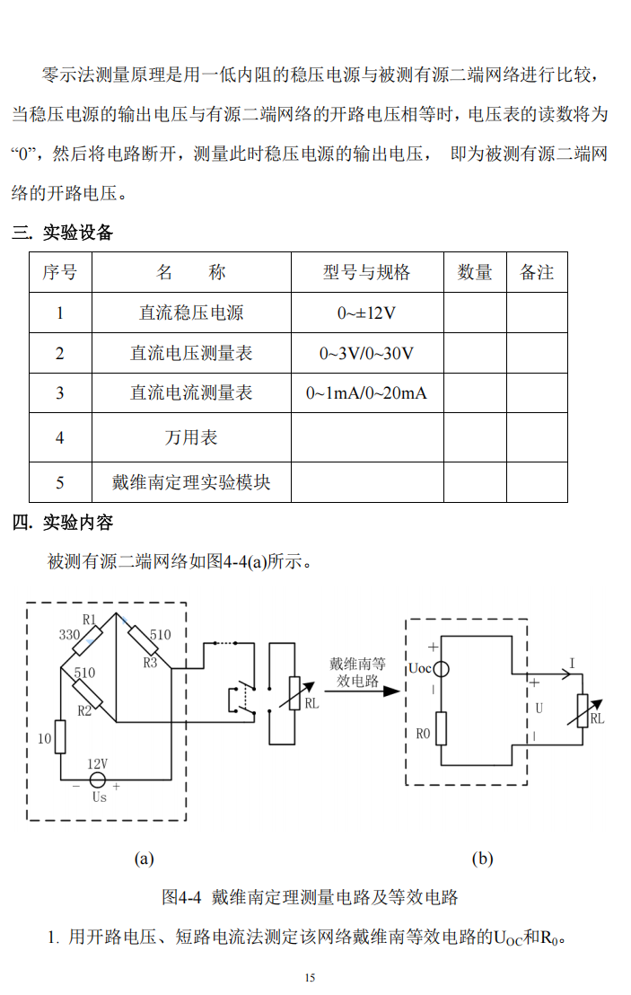
- 实验过程及步骤
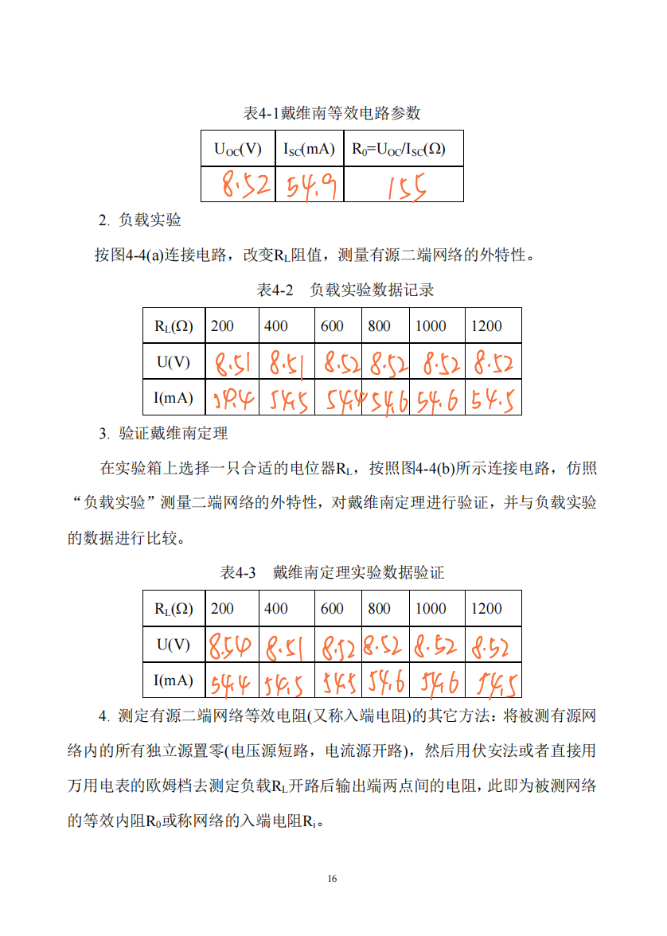

5. 用零示法测量其开路电压UOC。
6. 用半电压法测量被测网络的等效内阻R0。
五. 实验注意事项
1. 注意测量时，电流表量程的更换。
2. 步骤“4”中，电压源短路时禁止直接将电压源正负极短接。
3. 用万用电表直接测R0时，网络内的独立源必须先置零，以免损坏万用
电表。
4. 改接线路时，要关掉电源。
六. 预习思考题
1. 用短路电流法测ISC的条件是什么？在本实验中可否直接作负载短路实验？请实验前对线路4-4(a)预先作好计算，以便调整实验线路及测量时可准确地选取电表的量程。
- 电路为线性有源二端网络（含独立电源、线性电阻）。
- 电源可等效为理想电源与内阻串联 / 并联模型。
- 短路操作安全：需确保电流不超过电源及仪表量程，避免损坏设备。
可以。
2. 说明测有源二端网络开路电压及等效内阻的几种方法，并比较其优缺点。
1. 开路电压 - 短路电流法
方法：测开路电压 UOC​ 和短路电流 ISC​，Req​=ISC​UOC​​。
优点：操作简单，适用于允许短路的线性网络。
缺点：不可用于禁止短路的电路（如大电流风险场景），可能损坏电源。
2. 伏安法（负载实验法）
方法：接入可调负载，测多组电压 U、电流 I，拟合曲线求 UOC​ 和斜率（Req​）。
优点：无需短路，安全性高，多组数据减小误差。
缺点：需多次测量，操作繁琐，负载范围不足影响精度。
3. 半电压法（分压法）
方法：测 UOC​ 后，调节负载使电压为 UOC​/2，此时负载电阻等于 Req​。
优点：操作简便，无需计算，避免短路。
缺点：需精准调节电压，对仪表精度要求高。
4. 补偿法（电位差计法）
方法：用电位差计测 UOC​（无电流流入），内阻需结合其他方法。
优点：测 UOC​ 精度极高，不受仪表内阻影响。
缺点：设备复杂，无法直接测内阻。
心得体会​
在完成戴维南定理验证实验后，我对电路理论知识有了更深刻的理解，也在实践操作中收获了宝贵的经验，同时也体会到严谨的科学态度和规范操作在实验中的重要性。​
本次实验的核心目标是验证戴维南定理的正确性，并掌握测量有源二端网络等效参数的方法。实验过程中，通过零示法测量开路电压UOC、半电压法测量等效内阻R0，将课本上抽象的定理转化为直观的实验操作。当看到测量所得的等效电压源参数能够准确替代原复杂网络，使目标支路的电压和电流测量结果符合预期时，我真切感受到了戴维南定理的实用性和科学性。这不仅加深了我对定理的理解，更让我认识到理论知识与实际应用紧密结合的重要性。​
在测量有源二端网络等效参数的过程中，我对预习思考题中提到的多种测量方法有了更直观的体会。开路电压 - 短路电流法操作简便，但需严格满足电路为线性有源二端网络且短路操作安全的条件；伏安法虽然安全且能通过多组数据减小误差，但多次测量调节负载的过程较为繁琐；半电压法凭借简单的调节操作和避免短路的优势，让我快速获取等效内阻，但对仪表精度要求较高。这些方法各有优劣，在实际应用中需根据电路特点和实验条件灵活选择，这极大地拓宽了我的实验思维和解决问题的能力。​
实验注意事项的严格执行，是确保实验成功的关键。电流表量程的正确更换、电压源短路的规范操作、独立源置零后再用万用表测​R0，以及改接线路时关闭电源等要求，让我养成了严谨细致的实验习惯。每一个细节的疏忽都可能导致数据偏差甚至损坏实验设备，这使我深刻认识到，在电路实验中，规范操作和安全意识是保障实验顺利进行的基石。​
此次实验也暴露出我在实验技能和知识储备上的不足。在调节测量仪器和处理数据时，我花费了较多时间，反映出操作熟练度和数据分析能力有待提高。未来，我将加强相关技能的练习，深入学习电路知识，提升综合实验能力。​
总的来说，本次戴维南定理验证实验让我受益匪浅。它不仅帮助我巩固了电路理论知识，更让我在实践中锻炼了动手能力、分析问题和解决问题的能力。这些收获将激励我在后续的学习中，以更严谨的态度对待知识和实验，不断探索电路世界的奥秘。

深圳大学学生实验报告用纸
指导教师批阅意见：

成绩评定：

指导教师签字：
年 月 日
备注：

